LABORATORIO 2.1
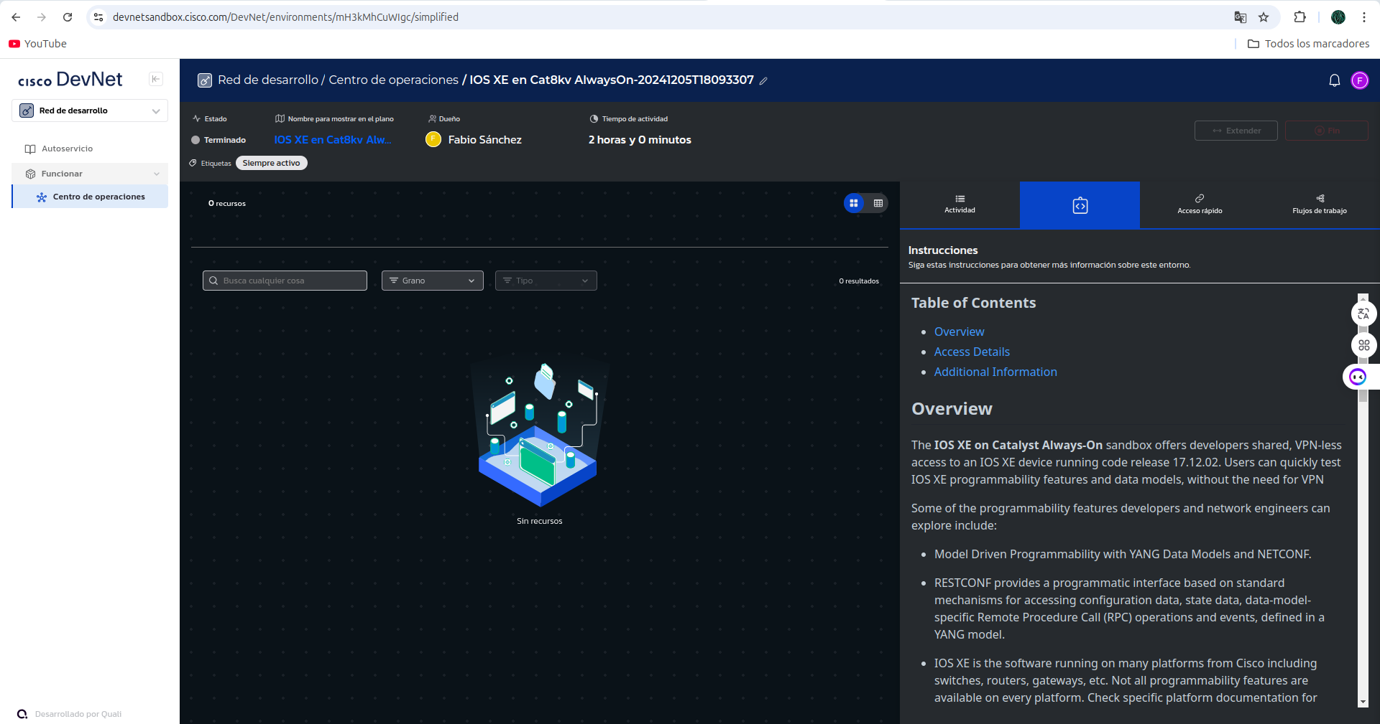
Se crea el entorno virtual en la plataforma de torque de cisco dvnet

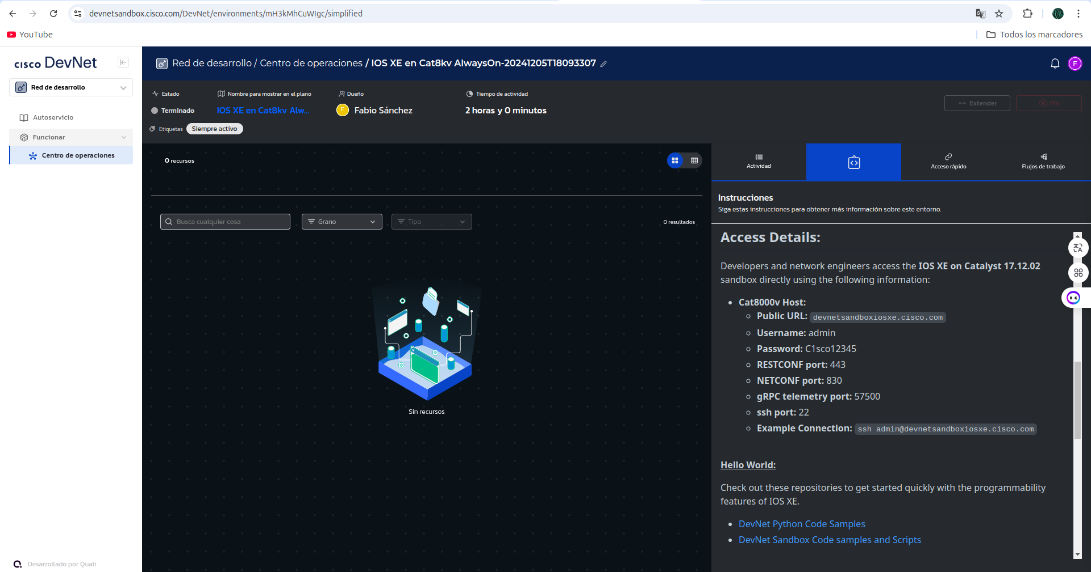
A continuación se visualizan los datos del entorno que utilizaremos después
Realzamos la conexión por medio de ssh hacia el entorno virtual
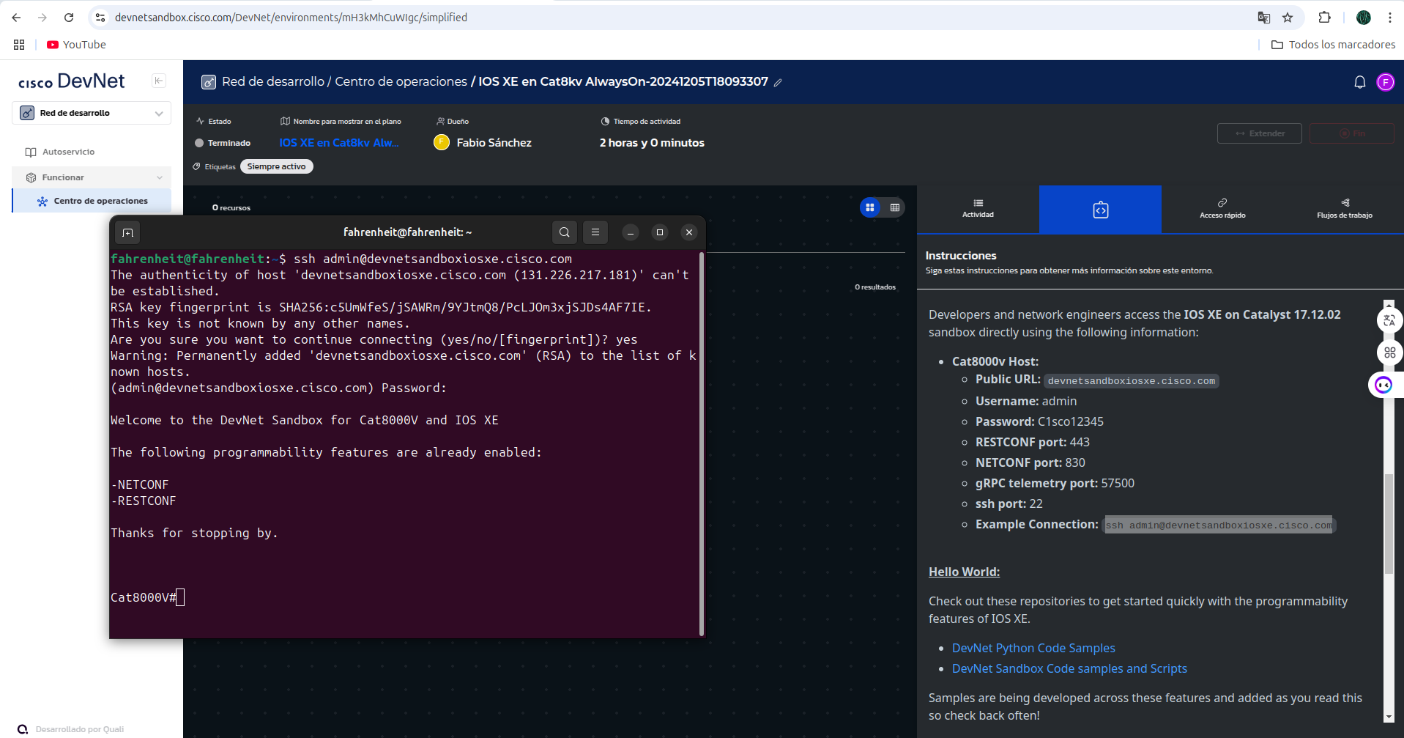
En este script nos muestra las interfaces de nuestro entorno virtual
